计量仪继电器安全输出与诊断电路
硬件设计说明
Hardware Design Description
文档编号：HDD-RLY-001
版本：V0.3
状态：设计说明
适用对象：计量仪继电器输出硬件

1 目的和范围
本文说明计量仪四继电器安全输出电路的最终硬件方案。四个继电器单元均具有独立驱动、线圈低端电压采样和机械位置反馈，并可按常规安全输出模式或安全加强输出模式组织对外触点。两种模式均作为安全功能的输出接口，按 SIL 功能安全要求设计。
常规安全输出模式中，K1 至 K4 分别构成四路独立安全输出。安全加强输出模式中，K1 和 K2 组成 SAFE_OUT1，K3 和 K4 组成 SAFE_OUT2，每组由两只继电器共同构成一组 NO 和一组 NC 输出。图 1、图 2 各展示两只继电器的实施电路，其余两只继电器按相同结构实现。

2 电路组成
项目 | 设计定义
继电器数量 | 4 个：K1、K2、K3、K4
单继电器触点 | NO、NO_COM、NC、NC_COM 两组独立触点端
线圈驱动 | MMBT3904 NPN 低端驱动，+9V_RELAY 供电
驱动低端采样 | MCU_RLYx_COIL_ADC，采样 Qx 集电极电压
位置反馈 | MCU_RLYx_FB_ADC，使用 B 组 NO 触点
对外形式 | 两组安全加强输出，或四路常规安全输出

2.1 两种安全输出模式
常规安全输出模式保留四只继电器的独立触点，每只继电器形成一路安全输出。安全加强输出模式将两只继电器组成一个输出组，NO 路径采用并联，NC 路径采用串联。两种模式使用相同的单继电器驱动和诊断电路，区别仅在于对外触点的连接方式。
输出模式 | 输出数量 | 触点组织 | 诊断结构
常规安全输出 | 4 路 | 每只继电器独立引出 NO、NO_COM、NC、NC_COM | 每路独立采集 COIL_ADC 和 FB_ADC
安全加强输出 | 2 组 | 每组两只继电器，NO 并联、NC 串联 | 保留组内两只继电器的独立采样和反馈

安全加强输出组 | 继电器 | NO 输出 | NC 输出
SAFE_OUT1 | K1、K2 | NO 触点并联 | NC 触点串联
SAFE_OUT2 | K3、K4 | NO 触点并联 | NC 触点串联

2.2 单继电器单元的信号组成
信号或网络 | 作用
MCU_RLYx_CMD | MCU 对第 x 只继电器的驱动命令
MCU_RLYx_COIL_ADC | 线圈低端电压采样
MCU_RLYx_FB_ADC | B 组 NO 触点位置反馈
RLYx_NO / RLYx_NO_COM | 第 x 只继电器的常开触点对
RLYx_NC / RLYx_NC_COM | 第 x 只继电器的常闭触点对

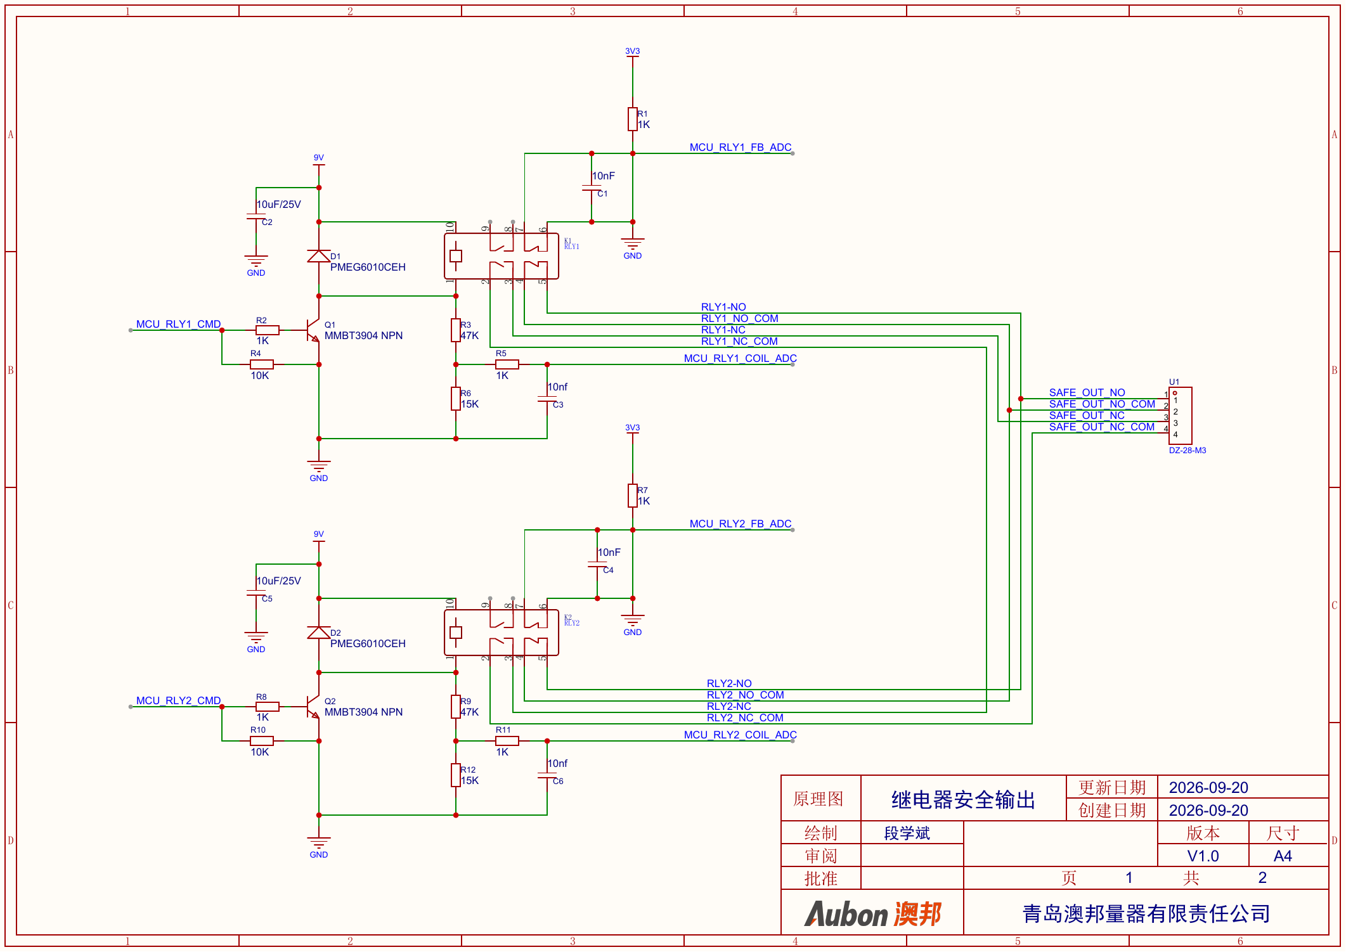
图 1 安全加强输出模式原理图示例（K1、K2；K3、K4 按相同结构实现）

3 安全加强输出模式原理图解读
图 1 上半部分为 K1，下半部分为 K2。每个单元从左至右依次为 MCU 驱动输入、低端开关和线圈、B 组 NO 触点反馈、A 组输出触点，以及连接器引出的组级输出网络。K1、K2 的四个触点端在图右侧组合为 SAFE_OUT1 的 NO 和 NC 输出。

3.1 线圈驱动回路
功能块 | 实际连接 | 电平含义
驱动输入 | MCU_RLYx_CMD 经 1 kΩ 接 Qx 基极；10 kΩ 从基极接 GND | CMD 高电平使 Qx 导通；低电平或高阻使 Qx 截止
线圈回路 | +9V_RELAY 接线圈高端；线圈低端接 Qx 集电极；发射极接 GND | Qx 导通后线圈吸合
续流回路 | PMEG6010CEH 反向并联在线圈两端 | 吸收线圈反电动势

当 MCU_RLYx_CMD 为高电平时，Qx 导通，线圈低端被拉至 GND，继电器吸合；当命令为低电平或高阻时，Qx 截止，线圈低端回到线圈供电侧的电位，继电器释放。C2、C5 等 10 uF 电容设置在线圈 9 V 供电处，用于本地去耦。

3.2 线圈低端采样
采样链路 | 连接关系 | 采样电平
分压 | Qx 集电极经 47 kΩ 和 15 kΩ 分压 | 释放时约为 2.18 V；吸合时接近 0 V
输入隔离与滤波 | 分压节点经 1 kΩ 接 MCU_RLYx_COIL_ADC，ADC 端以 10 nF 对地 | 限制输入瞬态并形成低通滤波

MCU_RLYx_COIL_ADC 连接在线圈低端的分压采样链路上。该信号与 MCU_RLYx_CMD 分别命名：CMD 表示驱动请求，COIL_ADC 表示 Qx 集电极处的实际电压状态。

3.3 B 组 NO 触点反馈
每一路使用 B 组的一个 NO 触点。3V3 经 1 kΩ 上拉电阻接至 MCU_RLYx_FB_ADC；该节点接 B 组 NO 触点 Pin 7，Pin 6 接 GND。10 nF 电容从 MCU_RLYx_FB_ADC 接至 GND。Pin 8 和 Pin 9 不接入反馈回路。
继电器状态 | B 组 NO 触点 | MCU_RLYx_FB_ADC
释放 | Pin 7 - Pin 6 断开 | 高电平，接近 3.3 V
吸合 | Pin 7 - Pin 6 接通 | 低电平，接近 0 V

反馈节点由上拉电阻提供释放状态的确定高电平。继电器吸合后，B 组 NO 触点将该节点接至 GND，形成确定低电平。每只继电器均保留一条独立反馈网络，因此 K1 至 K4 的触点位置可分别读取。

3.4 安全加强触点连接
以下网络定义适用于 SAFE_OUT1；SAFE_OUT2 将输出组编号替换为 2，内部连接关系相同。
网络名 | 连接关系 | 对外用途
SAFE_OUT1_NO | K1_NO 与 K2_NO 并联 | 并联 NO 输出端
SAFE_OUT1_NO_COM | K1_NO_COM 与 K2_NO_COM 并联 | 并联 NO 输出另一端
SAFE_OUT1_NC | K1_NC，作为 NC 串联路径一端 | 串联 NC 输出端
SAFE_OUT1_NC_COM | K2_NC，作为 NC 串联路径另一端 | 串联 NC 输出另一端
SAFE_OUT1_NC_MID | K1_NC_COM 与 K2_NC_COM 相连 | NC 串联中点，仅板内连接

NO 输出在 SAFE_OUT1_NO 与 SAFE_OUT1_NO_COM 之间使用；NC 输出在 SAFE_OUT1_NC 与 SAFE_OUT1_NC_COM 之间使用。SAFE_OUT1_NC_MID 是 NC 串联中点，仅在板内连接，不作为对外端子。

3.5 安全加强输出状态
常开触点采用并联连接，只要 K1 或 K2 中任一继电器吸合，SAFE_OUT1_NO 与 SAFE_OUT1_NO_COM 之间即接通。常闭触点采用串联连接，只有 K1、K2 均释放时，SAFE_OUT1_NC 与 SAFE_OUT1_NC_COM 之间才接通。
输出路径 | 触点连接关系 | 对外状态
常开输出 | K1_NO 与 K2_NO 并联，K1_NO_COM 与 K2_NO_COM 并联 | 任一继电器吸合即接通
常闭输出 | K1_NC 与 K2_NC 串联，NC 串联中点保留在板内 | 仅两只继电器均释放时接通

3.6 组级输出与两路反馈状态
两只继电器的触点组合决定组级 NO、NC 输出；两路反馈分别保留 K1、K2 的实际位置。MCU_RLY1_FB_ADC 对应 K1，MCU_RLY2_FB_ADC 对应 K2。反馈高电平表示对应继电器释放，反馈低电平表示对应继电器吸合。
K1 | K2 | 并联 NO 输出 | 串联 NC 输出 | 两路反馈状态
释放 | 释放 | 断开 | 接通 | FB1 高，FB2 高
吸合 | 释放 | 接通 | 断开 | FB1 低，FB2 高
释放 | 吸合 | 接通 | 断开 | FB1 高，FB2 低
吸合 | 吸合 | 接通 | 断开 | FB1 低，FB2 低

组级 NO、NC 输出表示该输出组的动作状态。两路独立反馈用于区分两只继电器均吸合、仅 K1 吸合或仅 K2 吸合。SAFE_OUT2 的 K3、K4 采用相同的连接关系和状态定义，并分别使用 MCU_RLY3_FB_ADC、MCU_RLY4_FB_ADC 作为位置反馈。

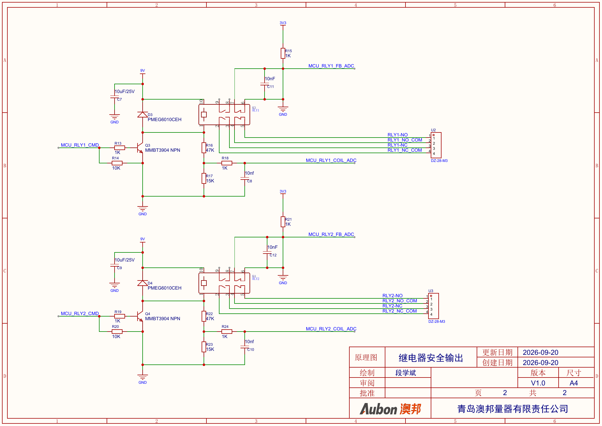
图 2 常规安全输出模式原理图示例（K1、K2；K3、K4 按相同结构实现）

4 常规安全输出模式原理图解读
图 2 的每一只继电器保持与图 1 相同的驱动、线圈低端采样和 B 组 NO 触点反馈电路。A 组触点不与另一只继电器组合，四个触点网络直接连接至各自的四针连接器。每只继电器因此构成一路具有驱动诊断和位置反馈的独立安全输出。

4.1 独立触点端子
对于每一只继电器，NO 与 NO_COM 构成一组独立常开触点；NC 与 NC_COM 构成一组独立常闭触点。对外连接器中，四根导线分别保留这四个网络，不与其它继电器的触点进行串联或并联。
端子网络 | 含义
RLYx_NO | 第 x 路继电器的 NO 触点端
RLYx_NO_COM | 第 x 路继电器的 NO 触点公共端
RLYx_NC | 第 x 路继电器的 NC 触点端
RLYx_NC_COM | 第 x 路继电器的 NC 触点公共端

4.2 四路信号对应
K1 至 K4 的单元电路相同。下表统一列出每个继电器的驱动、线圈低端采样、触点反馈及独立输出网络命名。
继电器 | 驱动命令 | 线圈低端采样 | 触点反馈 | 独立输出端子
K1 | MCU_RLY1_CMD | MCU_RLY1_COIL_ADC | MCU_RLY1_FB_ADC | RLY1_NO/NO_COM/NC/NC_COM
K2 | MCU_RLY2_CMD | MCU_RLY2_COIL_ADC | MCU_RLY2_FB_ADC | RLY2_NO/NO_COM/NC/NC_COM
K3 | MCU_RLY3_CMD | MCU_RLY3_COIL_ADC | MCU_RLY3_FB_ADC | RLY3_NO/NO_COM/NC/NC_COM
K4 | MCU_RLY4_CMD | MCU_RLY4_COIL_ADC | MCU_RLY4_FB_ADC | RLY4_NO/NO_COM/NC/NC_COM

5 故障诊断机制
每只继电器均建立控制命令、驱动节点和机械位置三层诊断信息。MCU_RLYx_CMD 表示 MCU 要求继电器进入的状态；MCU_RLYx_COIL_ADC 采集 Qx 集电极及线圈低端的实际电位；MCU_RLYx_FB_ADC 通过 B 组 NO 触点返回继电器机构的实际位置。三类信号按时间顺序比较后，可以判断命令是否送达驱动级、驱动级是否形成预期电位，以及继电器是否完成吸合或释放。

5.1 正常状态判据
命令状态 | COIL_ADC 预期 | FB_ADC 预期 | 继电器和输出状态
CMD 低电平或高阻 | 高电平区，标称约 2.18 V | 高电平区，标称约 3.3 V | 线圈失电，继电器释放
CMD 高电平 | 低电平区，接近 0 V | 低电平区，接近 0 V | 线圈得电，继电器吸合

控制命令改变后，COIL_ADC 应先进入对应电平区，FB_ADC 随后在允许的动作时间内完成转换。释放过程顺序相反：CMD 撤销后，COIL_ADC 回到高电平区，FB_ADC 在允许的释放时间内回到高电平区。诊断使用上下阈值区和动作时间窗判定，不要求 ADC 读数等于单一固定值。

5.2 单继电器内部故障判据
命令与采样组合 | 诊断含义 | 可识别的故障范围
CMD 高；COIL_ADC 保持高；FB_ADC 高 | 驱动节点未被拉低，继电器未吸合 | MCU 至基极控制通路开路、基极电阻开路、Qx 未导通或驱动节点连接异常
CMD 高；COIL_ADC 低；FB_ADC 高 | 驱动节点已动作，但继电器未给出吸合反馈 | 线圈开路、9 V 继电器电源缺失、继电器机构未吸合、B 组反馈触点或反馈线路开路
CMD 低；COIL_ADC 低；FB_ADC 高 | 释放命令下线圈低端仍处于低电位，继电器位置为释放 | Qx 集电极对地短路、Qx 异常导通、线圈开路或继电器电源缺失；结合其它通道可区分公共电源异常
CMD 低；COIL_ADC 高；FB_ADC 低 | 驱动节点已释放，但反馈仍处于吸合状态 | 继电器机构未释放、B 组反馈触点粘连或 FB_ADC 节点对地短路
CMD 低；COIL_ADC 低；FB_ADC 低 | 驱动级和继电器均保持动作状态 | 控制输出异常保持、Qx 击穿或驱动节点对地短路导致继电器无法释放
CMD 与 COIL_ADC 一致；FB_ADC 超时转换 | 电气驱动成立，机械位置转换超时 | 继电器吸合迟缓、释放迟缓或反馈触点转换异常
FB_ADC 在多次命令切换中始终为高 | 反馈未反映继电器吸合 | B 组反馈触点不闭合、反馈线路开路或 FB_ADC 节点对 3.3 V 短路
FB_ADC 在多次命令切换中始终为低 | 反馈未反映继电器释放 | B 组反馈触点粘连、反馈线路对地短路或继电器保持吸合

单个采样值用于识别异常类型，CMD、COIL_ADC 和 FB_ADC 的组合用于缩小故障位置。例如 CMD 高且 COIL_ADC 低，说明 MCU 命令和驱动低端已经建立；此时 FB_ADC 仍为高，故障范围位于线圈供电、继电器本体或反馈通路。CMD 低且 COIL_ADC 高而 FB_ADC 仍低，则驱动级已经释放，故障范围位于继电器机构或反馈通路。

5.3 公共供电和采样线路诊断
四路 COIL_ADC 同时参与公共故障判断。在全部继电器处于释放命令时，正常通道的 COIL_ADC 均应处于约 2.18 V 的高电平区。如果多路或全部通道同时降为低电平，而各路 FB_ADC 均保持释放状态，可判定为 9 V 继电器供电异常的共同特征。若只有单个通道出现相同现象，则优先定位该通道的线圈、驱动管或采样连接。
COIL_ADC 或 FB_ADC 输入短路、开路及固定电平，可通过命令切换前后的读数不变化识别。诊断同时比较另一条采样链路，避免仅依据单个 ADC 电平判断继电器位置。

6 两种输出模式的故障诊断

6.1 常规安全输出模式
常规安全输出模式下，K1 至 K4 分别对应四路安全输出。每一路都单独比较 CMD、COIL_ADC 和 FB_ADC，因此一只继电器的诊断结果不会与其它输出混合。故障记录可以直接定位到 K1、K2、K3 或 K4。
诊断对象 | 诊断方法 | 可识别故障
驱动命令到 Qx | 比较 CMD 与 COIL_ADC | 命令通路开路、Qx 不导通、Qx 异常导通、集电极对地短路
线圈及继电器动作 | 比较 COIL_ADC 与 FB_ADC，并检查动作时间 | 线圈开路、继电器电源缺失、吸合失败、释放失败、动作迟缓
B 组反馈通路 | 在吸合和释放命令下检查 FB_ADC 是否完成高低转换 | 反馈触点不闭合、触点粘连、反馈线路开路、对地短路或对 3.3 V 短路
A 组对外触点和外部线路 | 由外部安全控制器读取该路 NO、NC 的实际通断状态，并与 FB_ADC 对照 | NO 或 NC 不按命令转换、输出端子开路或短路、外部连接线路异常

板内 FB_ADC 读取 B 组触点，表示继电器机构位置。对外 A 组触点的实际导通状态由外部系统读取 NO 和 NC 时，可继续覆盖输出触点、端子及外部线路。内部位置反馈与外部触点回读分别对应继电器本体和完整输出回路，两者共同构成该路安全输出的诊断信息。

6.2 安全加强输出模式
安全加强输出模式下，两只继电器共同完成一个安全输出。正常动作命令同时作用于组内两只继电器，MCU 仍分别采集两路 COIL_ADC 和两路 FB_ADC。NO 并联和 NC 串联使任意一只继电器吸合时均形成报警输出状态；独立反馈则用于判断两只继电器是否均完成动作。
FB1 | FB2 | 组级 NO/NC 状态 | 诊断结论
高 | 高 | NO 断开，NC 接通 | 两只继电器均处于释放位置
低 | 低 | NO 接通，NC 断开 | 两只继电器均完成吸合，安全加强通道完整动作
低 | 高 | NO 接通，NC 断开 | K1 已吸合、K2 未吸合；报警输出成立，同时定位 K2 通道异常
高 | 低 | NO 接通，NC 断开 | K2 已吸合、K1 未吸合；报警输出成立，同时定位 K1 通道异常

当组内一路失去吸合能力时，另一路继电器仍可通过并联 NO 或串联 NC 将组级输出置为报警状态。两路 FB_ADC 不一致时，系统能够识别单通道动作不一致，并准确指出未吸合或未释放的继电器。随后再比较故障通道的 COIL_ADC：COIL_ADC 未进入预期电平区时，故障位于命令或驱动级；COIL_ADC 已进入预期电平区而 FB_ADC 未转换时，故障位于线圈供电、继电器机构或反馈通路。
故障情形 | 组级输出表现 | 诊断依据
一只继电器吸合失败 | 另一只继电器仍使 NO 接通、NC 断开 | 两路 FB_ADC 不一致；异常通道由对应 COIL_ADC 和 FB_ADC 定位
一只继电器释放失败 | 组级 NO 保持接通、NC 保持断开 | 释放命令后两路 FB_ADC 不一致，可定位未释放通道
一只驱动级故障 | 组级报警输出由另一通道保持 | 故障通道的 CMD 与 COIL_ADC 不一致
一只反馈通路故障 | 组级输出由实际继电器状态决定 | COIL_ADC 正常转换而 FB_ADC 固定或超时
两只继电器均未动作 | NO 未接通、NC 未断开 | 两路 FB_ADC 均保持释放；两路 COIL_ADC 用于区分共同供电故障和双通道驱动故障

6.3 诊断覆盖关系
故障区域 | 板内诊断信号 | 诊断结果
MCU 命令至驱动管 | CMD + COIL_ADC | 判断驱动请求是否形成预期的线圈低端电位
线圈和继电器机构 | COIL_ADC + FB_ADC | 判断电气驱动后继电器是否完成吸合或释放
反馈触点和反馈线路 | CMD + COIL_ADC + FB_ADC 的动态一致性 | 识别反馈固定高、固定低、开路、短路及转换超时
对外 A 组触点及外部线路 | 外部 NO/NC 回读 + 板内 FB_ADC | 判断实际输出通断状态，并与继电器机构位置相互校验
安全加强模式组内一致性 | 两路 COIL_ADC + 两路 FB_ADC | 识别单通道失效、双通道未动作及组内动作不同步

